Rozpočtové opatření

Organizace: 00477001 Obec Dvory nad Lužnicí

Číslo změny: 15 / 2019

Dne: 31.12.2019

Text rozpočtového opatření:

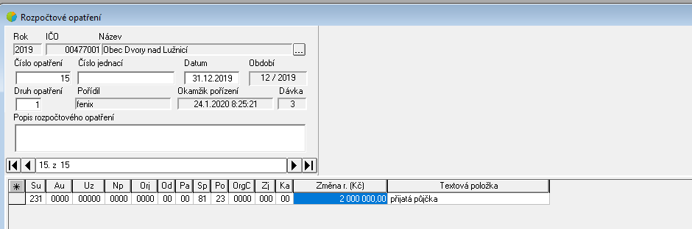

Zaúčtovat :

SU AU UZ NP ORJ OD PA SP PO ORGC ZJ KA Změna rozpočtu
231 0000 00000 0000 0000 00 00 81 23 0000 000 00 2 000 000,00

Podpis :

